ŽEMĖLAPIS SU PAŽYMĖTOMIS UAB „DOVAINA“ GRETIMYBĖMIS
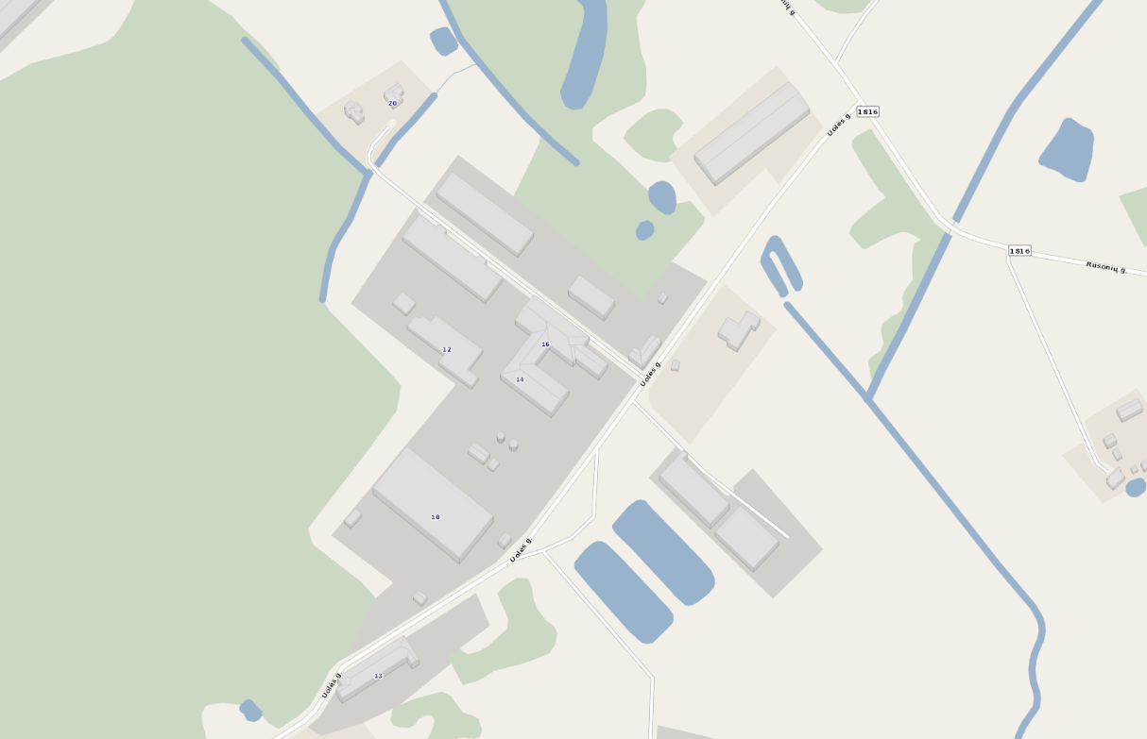
UAB „Dovaina“
ŽŪB „Nematekas“
UAB „Gambera“
UAB „Rumšiškių paukštynas“
Gyvenamasis namas

